Datum: 02.10.2020
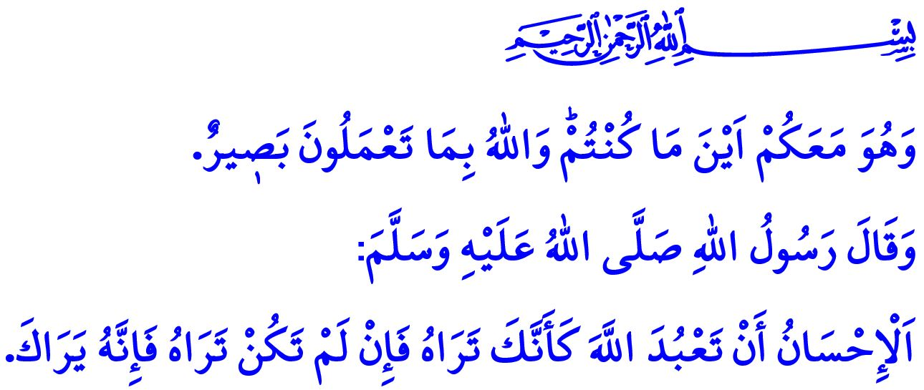
BEWUSSTSEIN FÜR PRÜFUNG UND RECHENSCHAFT
Werte Muslime!
In dem Vers, den ich lese, teilt Allah der Allmächtige Folgendes mit: “Er ist bei dir, wo immer Du auch bist. Allah sieht was du tust. ”
In dem Hadith, den ich gelesen habe, teilt unser Prophet (s.a.s) Folgendes mit: “Güte bedeutet, Allah zu dienen, als ob Du ihn sehen würdest. Obwohl Du ihn nicht sehen kannst, er sieht Dich.”
Verehrte Gläubige!
Der allmächtige Allah überließ den Menschen, den er als Liebling des Universums schuf, nicht sich selbst. Der Mensch steht immer unter göttlicher Aufsicht und Überwachung. Alles, was wir getan haben, wird erfasst, um zu gegebener Zeit eine Rechenschaft abzulegen. Diese Tatsache wird im Koran wie folgt zum Ausdruck gebracht: “Der Mensch spricht kein Wort, so dass es keinen Engel bei ihm gibt, der seine Handlungen beobachtet und aufzeichnet.”
Verehrte Muslime!
Die Welt ist das Feld des Jenseits. Jeder der kommt wird gehen und jeder Diener erntet, was er sät. Wer auf der Welt ein kleines bisschen Gutes tut, wird dafür belohnt werden. Und wer ein kleines bisschen Schlechtes tut, wird sich im Jenseits damit auseinandersetzen. Unser Rabb befiehlt uns, auf das Jenseits vorbereitet zu sein, indem er mitteilt, “Oh Gläubige! Hütet Euch davor, Allah nicht zu gehorchen. Alle sollten schauen, was Sie für morgen vorbereitet haben!”. Er lädt uns ein, in unsere innere Welt zurückzukehren und uns selbst gegenüber eine Rechenschaft abzulegen.
Prüfung bedeutet, sich zu fragen, warum wir geschaffen wurden, woher wir kommen und wo wir hinrennen. Zu versuchen, Wiedergutmachung zu leisten, indem wir ein Buch über unsere Fehler und Sünden führen. Es bedeutet mit dem Bewusstsein zu leben, dass Allah immer bei uns ist. Von unserem Glauben Kraft zu schöpfen und unser Nafs zu beherrschen, indem wir unseren Verstand einsetzen. Es ist immer auf der Hut zu sein, um nicht in die Fallen Satans und die endlosen Wünsche der Welt zu geraten. Prüfung bedeutet, aufrichtig Gottesdienste zu leisten, indem man sein Herz Allah widmet sowie in Güte und Frömmigkeit zu konkurrieren.
Werte Gläubige!
Zu leben, indem man sich selbst kennt und auf seinen Rabb vertraut, ist das Lebenskapital eines Muslims. Eine Person, die den Wert von heute schätzt, indem sie Lehren aus ihrer Vergangenheit zieht und ihre Zukunft auf der Grundlage von Glauben und Güte plant, wird heranreifen. Schließlich ruft uns unser Prophet zu einer solchen internen Prüfung auf: “Am Tag des Jüngsten Gerichts kann sich der Mensch nicht von der Gegenwart seines Rabb entfernen, bis er Rechenschaft abgelegt hat über diese fünf Dinge: Für was er sein Leben verbraucht hat, wie er seine Jugend verbracht hat, wo er sein Vermögen verdient hat, für was er es ausgegeben hat und ob er, mit dem was er weiß, gehandelt hat oder nicht.”
Werte Muslime!
Zum Abschluss meiner Predigt möchte ich Sie daran erinnern, dass wir uns gegenüber auch im Kampf gegen Epidemien eine Rechenschaft ablegen müssen. Unsere Pflicht in diesem Kampf ist es, bewusst zu handeln. Denn ebenso wie die ergriffenen Maßnahmen ist unsere Feinfühligkeit für die Einhaltung dieser Maßnahmen äußerst wichtig. Lasst uns nicht in Benommenheit und Nachlässigkeit verfallen. Beachten wir die Warnungen, damit wir nicht in das Recht des Dieners geraten. Lasst uns die seit Beginn der Krankheit unternommenen Anstrengungen nicht zunichtemachen. Bei dieser Gelegenheit bitte ich meinen allmächtigen Rabb, zu bewilligen, dass alle unsere Brüder und Schwestern, insbesondere unsere im Kampf gegen die Epidemie verstorbenen Mitarbeiter des Gesundheitswesens, auf das Niveau des Martyriums gelangen und unseren Patienten dringend Heilung zu gewähren.

Hadîd, 57/4.
Buhârî, Tefsir, Lokman, 2.
Kâf, 50/18.
Zilzâl, 99/7,8.
Haşr, 59/18.
Tirmizî, Sıfatu’l-kıyâme, 1. Generaldirektion für religiöse Dienste

